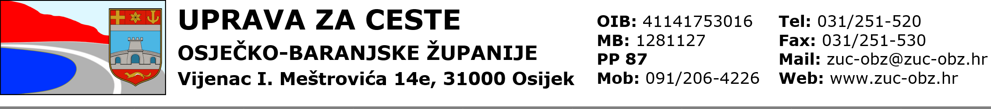

Popis parničnih predmeta koji su u tijeku

R. br. | Broj parničnog predmeta | Opis prirode spora | Procijenjeni financijski učinak | Procijenjeno vrijeme odljeva ili priljeva sredstava
1. | Br.P-452/2021  OPĆINSKI SUD U OSIJEKU  Tužitelj: Hrvatski Telekom d.d.  Tuženik: Uprava za ceste OBŽ | Spor radi utvrđivanja prava predmijevane služnosti i neosnovanosti otkaza Ugovora o pravu služnosti. Postupak u tijeku. | Naknada štete u iznosu od 199.482,38 eura (glavnica). | Vrijeme priljeva ili odljeva sredstava nije moguće procijeniti.
2. | Br.Pn-7/19  OPĆINSKI SUD U OSIJEKU  Tužitelj: K.L., Čepin  Tuženici: 1. Općina Čepin  2. Uprava za ceste OBŽ  3. Addiko Bank, Zagreb | Spor radi naknade štete. Održano ročište za glavnu raspravu. | Naknada štete u iznosu od 4.097,13 eura (glavnica). | Vrijeme priljeva ili odljeva sredstava nije moguće procijeniti.
3. | Br.Pn.-25/2023  OPĆINSKI SUD U ĐAKOVU  Stalna služba u Našicama  Tužitelj: Z.D.K., Našice  Tuženik: Uprava za ceste OBŽ | Spor radi naknade štete.  Donesena prvostupanjska presuda u korist tužitelja, 15.03.2025. uložena žalba, te se predmet nalazi na rješavanju pred ŽS u Dubrovniku. | Naknada štete u iznosu od 11.400,00 eura (glavnica) i parničnog troška u iznosu od 780,00 eura. | Vrijeme priljeva ili odljeva sredstava nije moguće procijeniti.
4. | Br.Pn.-46/2025  OPĆINSKI SUD U OSIJEKU  Stalna služba u Belom Manastiru  Tužitelj: N.T.  Tuženik: Uprava za ceste OBŽ | Spor radi naknade štete. Provedeno vještačenje, postupak u tijeku. | Naknada štete u iznosu od 575,00 eura (glavnica). | Vrijeme priljeva ili odljeva sredstava nije moguće procijeniti.

